1. Identifique os atores de casos de uso de sistema para cada uma das situações a seguir. Considere que as situações dizem respeito à especificação de três sistemas totalmente distintos entre si.

a) ... o atendente abre uma nova OS (ordem de serviço)…
R: atendente

b) ... o atendente abre uma nova OS e entrega uma cópia do relatório de abertura ao cliente que se encontra no balcão…
R: atendente, cliente

c) ...o atendente abre uma nova OS. Ao final do processo de abertura da OS o supervisor é informado por e-mail…
R: atendente, supervisor

2. Identifique os casos de uso de sistema para cada uma das situações a seguir. Considere que as situações dizem respeito à especificação de três sistemas totalmente distintos entre si.

a) O atendente informa a conclusão da OS…
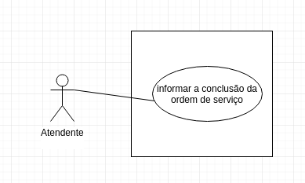

b) (em um sistema de segurança computadorizado) ...O sensor de presença do sistema de segurança aciona o alarme que pode ser desligado pelo supervisor de segurança…
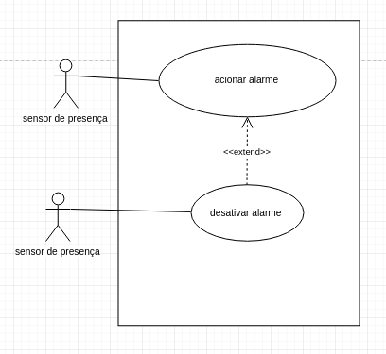

3. Desenvolva os diagramas de casos de uso de sistema para as situações a seguir. Imagine que as situações são trechos de especificações de sistemas distintos.

a) O atendente informa ao sistema a conclusão das OS cujos dados são, então, passados ao Sistema de Contas a Receber (SCR), que efetuará a cobrança…
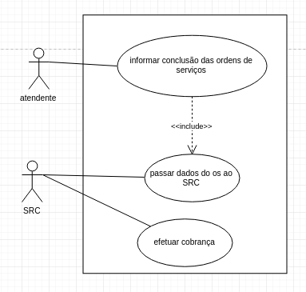

b) ...o atendente informa ao sistema a conclusão das OS. Uma cópia impressa do relatório de conclusão segue junto com o equipamento para o cliente e outra cópia vai para o setor de cobrança…
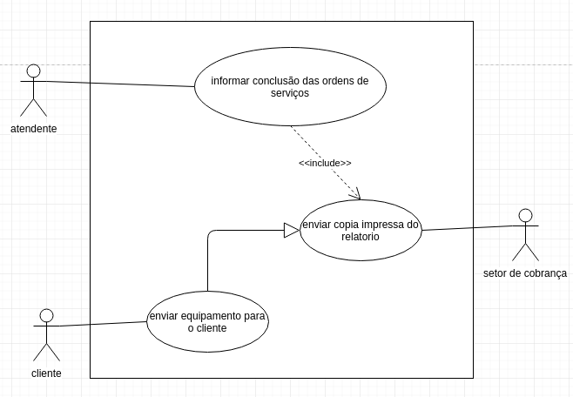

c) ...o atendente abre uma nova OS, informando os dados do cliente e do Equipamento…
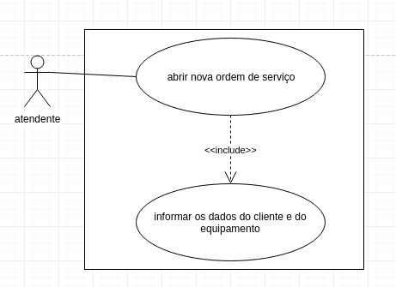

d) ...o atendente abre uma nova OS. Durante esse processo, o sistema solicita a definição dos campos de um formulário de cadastro de clientes. Esse mesmo formulário pode ser apresentado ao supervisor, para eventual alteração cadastral...
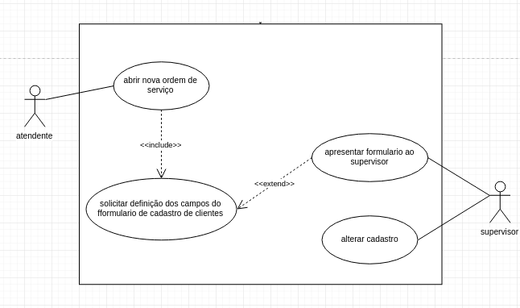

e) ...o atendente abre uma nova OS e, caso o cliente não esteja cadastrado, essa é a hora de fazê-lo. O atendente ou o supervisor podem, a qualquer momento, cadastrar novos clientes sem que estes solicitem qualquer serviço…
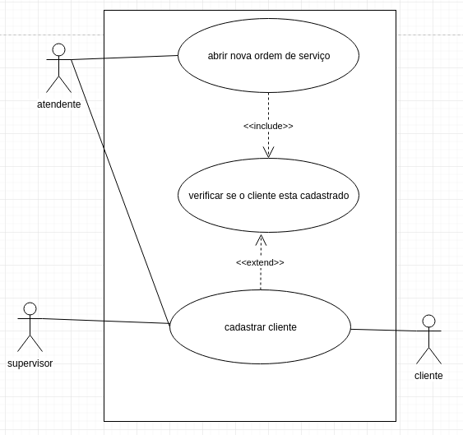

f ) ...clientes do laboratório podem se cadastrar via Internet. O cadastro também pode ser feito na chegada do cliente, pela recepcionista, na abertura de uma lista de exames.
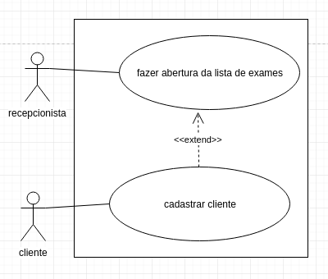

g) Às sextas-feiras, às 18h, o expediente para o público é encerrado e às 18h30min o sistema automaticamente imprime a relação de inadimplentes…
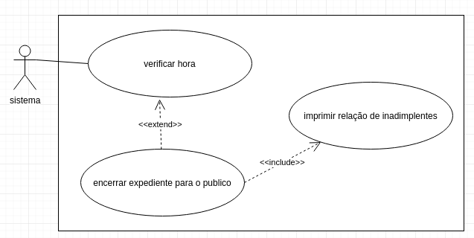

h) ...o chefe do suporte é informado pela rotina de autenticação do sistema, via "torpedo", de qualquer pedido de autenticação feito pelos usuários cadastrados na lista negra de usuários.
